ORCONECTES LIMOSUS – DZELOŅVAIGU VĒZIS

Zinātniskais nosaukums: Orconectes limosus
Zinātniskā nosaukuma sinonīmi: Astacus affinis, Astacus limosus, Cambarus affinis, Cambarus limosus
Nosaukums: angliski – spinycheek crayfish, latviski – dzeloņvaigu vēzis (Amerikas svītrainais vēzis – Dabas enciklopēdijā), krieviski – Американский полосатый рак, lietuviski – rainuotasis vėžys, igauniski – Ogapõskne vähk, baltkrieviski – Polosatyi rak

SUGAS APRAKSTS
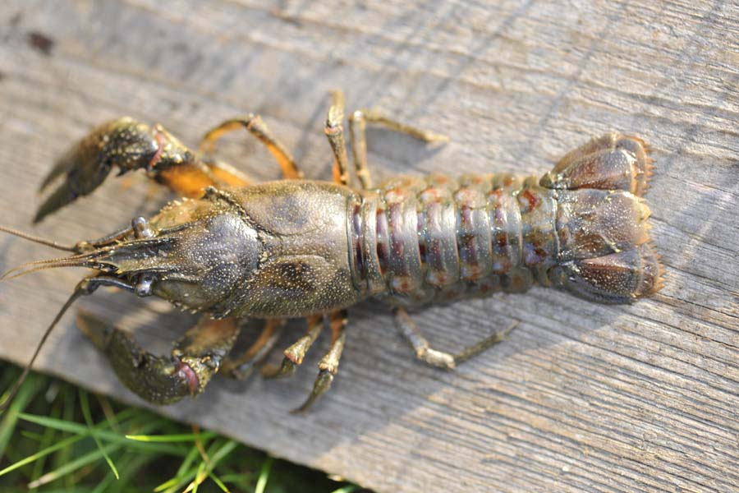
1.attēls Dzeloņvaigu vēzis – augšskats (foto: Andris Eglītis)
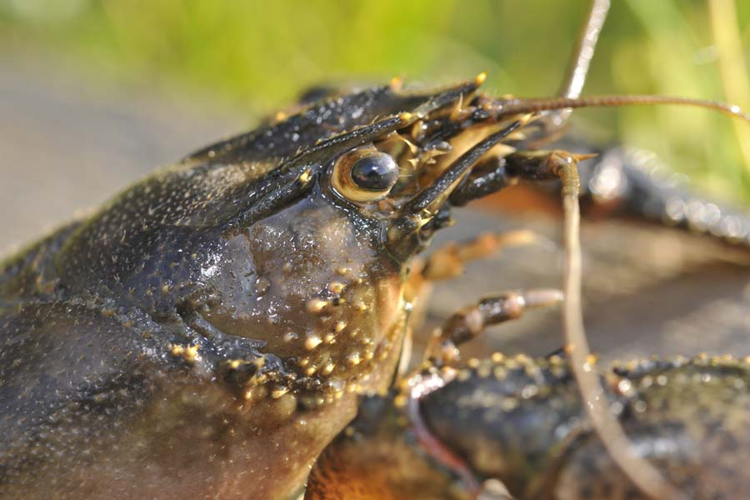
2.attēls Dzeloņvaigu vēzis – sānskats (Foto: Andris Eglītis)

Sugas noteikšana: Izteikti dzeloņi uz galvas sānu daļās. Sarkanbrūni svītrveida plankumi uz vēdera daļas segmentu virspuses.

DABISKĀS IZPLATĪBAS APGABALS
Dzeloņvaigu vēža dabiskais izplatības areāls ir ASV austrumu piekrastē un Kanāda (Adams, S., Schuster, G.A. & Taylor, C.A. 2010. Orconectes limosus. The IUCN Red List of Threatened Species 2010: e.T153764A4541724. http://dx.doi.org/10.2305/IUCN.UK.2010-3.RLTS.T153764A4541724.en)

SUGAS IZPLATĪBA
Izplatība Eiropā un Latvijā:
Eiropā ievests jau 19. gs. beigās. Mūsdienās tā ir plašāk izplatītā vēžu suga Francijā, Vācijā un Polijā (Westmann, 2002). Dzeloņvaigu vēzis Lietuvā tika konstatēts 1994. gadā (Taugbøl, Skurdal and Burba 1998), bet Baltkrievijā 1997. gadā (Aklehnovic, Razlutskij 2013) valsts Ziemeļrietumu daļā. Igaunijā līdz šim nav konstatēts.

Latvijā sastopams Ventas, Lielupes un Daugavas upju baseinu apgabalos. Izplatības areāla robežas nav zināmas.

Dzeloņvaigu vēzis konstatēts 2005. gadā Lielupē, zivju un vēžu masveida nobeigšanās laikā Jelgavas cukurfabrikai piesārņojot upes ūdeni (Aleksejevs, 2006). Taču, ticamāk, ka Lielupes baseinā tie bijuši vismaz no 1999. gadā, kad vēži tika konstatēti Misas upē. Šajā upē vēlāk 2007. un 2008. gadā konstatēti tikai dzeloņvaigu vēži.

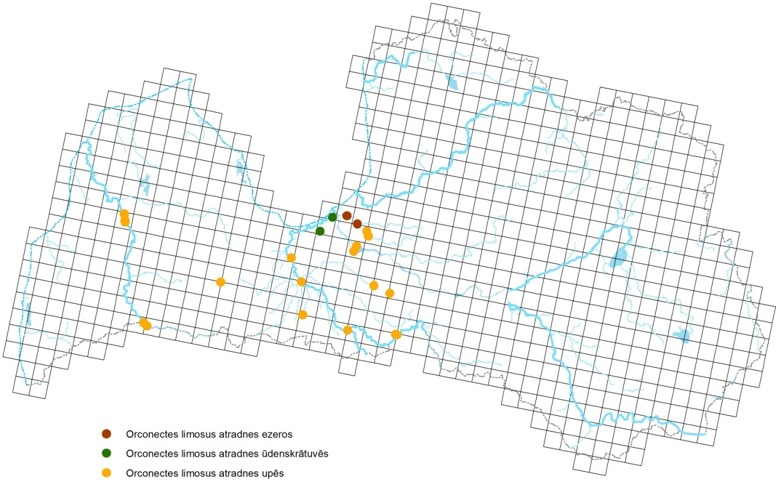
3.attēls Dzeloņvaigu vēža izplatība Latvijā

Izplatīšanās ceļi:
Sākotnēji ievests Vācijā 19.gs. Lietuvā un Baltkrievijā no 1990. gadu vidus. Spriežot pēc izplatības rakstura, dzeloņvaigu vēzis Latvijā ienācis no Lietuvas teritorijas, kur tas ir plaši izplatīts, ieskaitot Lielupes un Ventas baseina upes (Arbačiauskas et al., 2011). Laikā no 2012. gada dzeloņvaigu vēzis strauji izplatījies arī Ventas upē, virzienā uz upes lejteci. Suga sastopama arī Daugavas lejtecē un ar to saistītajos ezeros un upēs, kā arī iespējams Rīgas HES ūdenskrātuvē. Saskaņā ar tā izplatības datiem Baltkrievijā, iespējam tā nokļūšana Daugavas baseina upēs un ezeros tās augštecē Latvijas teritorijā.

Izplatīšanās veidi
Minēti divi galvenie izplatīšanās veidi:
- nesankcionēta pārvadāšana;
- izplatīšanās pa upju - kanālu tīklu.

SUGAS EKOLOĢIJA
Dzīvotnes
Latvijā nav apzinātas, sastopams gan upju straujtecēs, gan lēni tekošos posmos. Sastopams ar'i ezeros un mākslīgās ūdenskrātuvēs. Sastopams ūdeņos urbanizētā vidē.

Vairošanās un dzīves cikls
Latvijā nav pētīts. Pēc dažu pētījumu rezultātiem pārojas pat divreiz gadā, bet mazuļi attīstās tikai no pavasara pārošanās (Hamr 2002; Kozák et al. 2007).

Izplatīšana un izplatība Latvijā
Izplatības karte dota 3.attēlā.
Izplatīšanu Latvijā lielā mērā nosaka nesankcionēta vēžu pārvadāšana. Var tikt izplatīta ar dzīvu vēžu tirgošanu, galvenokārt vēžošanā.

IETEKME
Latvijā nav pētīta.

Ietekme uz vietējām sugām un to dzīvotnēm
Latvijā nav pētīta. Pēc pētījumiem Baltkrievijā dzeloņvaigu vēzis izmanto dzīvotnes gan ar mīkstu, gan cietu gultnes substrātu (Aklehnovich, Razlutskij 2013). Konstatēts, ka izplatības areāli šaurspīļu vēzim un dzeloņvaigu vēzim sākotnēji pārklājas, taču vēlāk vietējā šaurspīļu vēža populācija strauji samazinās. Tie neizzūd pilnīgi, taču populācija neatjaunojas sākotnējā līmenī. Dzeloņvaigu vēzis aizstāj vietējos vēžus, tam ir īpašības, kas to padara par dominējošu. Tas izdzīvo pie mazām skābekļa koncentrācijām un ūdens piesārņojuma (Holdich et al. 2006). Dzeloņvaigu vēža populācijās īpatņu skaits pieaug strauji, jo dzimumnobriešana iestājas agri (Holdich et al.2006), ir liela auglība (Smith 1981; Ďuriš etal. 2006). Baltkrievijā novēro strauju izplatīšanos, atzīta par invazīvu sugu.

Ģenētiskā ietekme
Nav zināma.

Ietekme uz cilvēka veselību
Nav konstatēta. Tā kā suga sastopama sliktas ekoloģiskās kvalitātes, iespējams, ka pilsētvidē ķertie vēži nav vēlami uzturā.

Ekonomiskie/sociālie efekti (ietekme?)
Sugu izmanto pārtikā, tirgo gan kā preču vēžus, gan kā pavairošanas materiālu.

Pārvaldība
Acīmredzot tiks veidota sistēma, balstīta uz invazīvo sugu monitoringa datiem. Latvijā dzeloņvaigu vēžu pavairošanai dabiskās ūdenstilpēs bez Dabas aizsardzības pārvaldes atļaujas ir aizliegta.

IEROBEŽOŠANAS METODES
Invazīvo vēža sugu apkarošanas metodes var iedalīt:
- izķeršana;
- dzīvotņu iznīcināšana;
- barjeras;
- plēsīgās sugas;
- slimības;
- biocīdi;
- feromonu izmantošana.

Iznīcināšana, kontrole un monitorings
Nepieciešams veikt esošās literatūras apskata sagatavošana.

Informācija un problēmas izpratne

Zināšanas un pētījumi
Latvijā nav veikti, var gatavot literatūras apskatu.

Rekomendācijas
Par maz informācijas un datu.

Izmantotā literatūra
Arbačiauskas K., Višinskiene G., Smilgevičiene S. and Rakauskas V., 2011. Non-indigenous macroinvertebrate species in Lithuanian fresh waters, Part 1: Distributions, dispersal and future. Knowl. Managt. Aquat. Ecosyst., 402, 12, 1-18.

Aklehnovich A., Razlutskij V. 2013. Distribution and spread of spiny-cheek crayfish Orconectes limosus (Rafinesque, 1817) in Belarus BioInvasions Records (2013) Volume 2, Issue 3: 221–225
doi: http://dx.doi.org/10.3391/bir.2013.2.3.08

Aleksejevs Ē. 2006. Latvijas vēži Latvijas zivsaimniecības gadagrāmata 2006 10.gads. 73 – 81. lpp.

Ďuriš Z, Drozd P, Horká I, Kozák P, Policar T (2006) Biometry and demography of the invasive crayfish Orconectes limosus in the Czech Republic. Bulletin Français de la Pêche et de la
Pisciculture 380–381: 1215–1228, http://dx.doi.org/10.1051/kmae/20061215

Hamr P. 2002. Orconectes. In: Holdich DM (ed), Biology of freshwater crayfish. Blackwell cience, Oxford, pp 585–608

Holdich DM., Haffner P., Noel P. 2006. Species files. In: Souty-Grosset C, Holdich DM, Noel PY, Reynolds JD, Haffner P(eds), Atlas of Crayfish in Europe, Museum national d’Histoirenaturelle, Paris, Patrimoines naturels, 64, pp 50–129

Kozak P., Buric M., Policar T., Hamackova J., Lepicova A. 2007. The effect of inter- and intra-pecific competition on survival and growth rate of native juvenile noble crayfish Astacus astacus and alien spiny-cheek crayfish Orconectes limosus. Hydrobiologia 590: 85–94. http://dx.doi.org/10.1007/s10750-007-0760-0

Lozan JL (2000) On the Threat to the European Crayfish: A Contribution with the Study of the Activity Behaviour of Four Crayfish Species (Decapoda: Astacidae). Limnologia 30: 156–161, http://dx.doi.org/10.1016/S0075-9511(00)80 010-9

Musil M, Buric M, Policar T, Kouba A, Kozak P (2010) Comparison of Diurnal and Nocturnal Activity Between Noble Crayfish (Astacus astacus) and Spinycheek Crayfish (Orconectes limosus). Freshwater Crayfish 17: 189–193

Smith D (1981) Life history parameters of the crayfish Orcoectes limosus (Raf.) in southern New England. Ohio Journal of Science 81: 169–172.

Taugbøl T., Skurdal J. and Burba A. 1998. Freshwater crayfish in Lithuania. I: Action plan for crayfish management. II: Crayfish status. report. Østlandsforskning, rapport 12, 83 p.

Lapas autori: J.Birzaks, Ē.Aleksejevs
Pārtikas drošības, dzīvnieku veselības un vides zinātniskais institūts BIOR, Zivju resursu pētniecības departaments, Daugavgrīvas iela 8, Rīga, LV–1048

